Клинический сценарий 8: Артериальная гипертензия у беременной
Общая информация | Пациентка К., 32 года, на 28-й неделе первой беременности, поступила на амбулаторный прием к акушеру-гинекологу с жалобами.  Цели: Провести обследование, поставить диагноз и назначить лечение в соответствии с клиническими рекомендациями.  Источник: "Артериальная гипертензия у беременных. Клинические рекомендации", 2024 г. ^{[1]}.
Жалобы | Жалобы на периодическую головную боль в затылочной области, появление отеков на ногах и лице к вечеру, общую слабость и быструю утомляемость
Анамнез заболевания | Повышение артериального давления (АД) до 145/95 мм рт. ст. впервые было зафиксировано на плановом приеме в 22 недели беременности. В последние две недели отмечает ухудшение самочувствия. Самостоятельно никаких препаратов не принимала.
Анамнез жизни | Ранее артериальная гипертензия не диагностировалась. Наследственность по сердечно-сосудистым заболеваниям не отягощена. Хронических заболеваний, в том числе заболеваний почек и эндокринной системы, нет. Аллергологический анамнез без особенностей. Вредных привычек нет.
Объективное обследование | Общее состояние удовлетворительное. Сознание ясное. Кожные покровы физиологической окраски. Рост 168 см, вес до беременности 65 кг, текущий вес 78 кг (патологическая прибавка веса).  АД на правой руке — 155/100 мм рт. ст., на левой — 150/98 мм рт. ст. Частота сердечных сокращений (ЧСС) — 88 уд/мин, пульс ритмичный. При аускультации сердца тоны ясные, ритмичные, шумов нет. В легких дыхание везикулярное. Живот увеличен соответственно сроку беременности, безболезненный при пальпации. Выраженные отеки голеней и стоп.
Предварительный диагноз | Верные диагнозы:  - Гестационная артериальная гипертензия. Источник: КР "Артериальная гипертензия у беременных", 2024, раздел 3.6.18, стр. 77. Комментарий: Диагноз ставится, если АГ впервые выявлена после 20-й недели беременности без протеинурии ^{[1].}  - Преэклампсия. Источник: КР "Артериальная гипертензия у беременных", 2024, раздел 3.6.18, стр. 77. Комментарий: Для подтверждения необходимы данные о протеинурии (>0,3 г/сутки) или признаки полиорганной недостаточности ^{[1].}  Неверные диагнозы:  - Артериальная гипертензия. Источник: КР "Артериальная гипертензия у беременных", 2024, раздел 3.6.18, стр. 77. Комментарий: Этот диагноз ставится, если АГ была до беременности или развилась до 20-й недели ^{[1].}  - Гипертонический криз. Источник: КР "Артериальная гипертензия у беременных", 2024, раздел 3.6.18, стр. 80. Комментарий: Данный диагноз требует более высоких цифр АД (≥160/110 мм рт. ст.) и/или наличия острого поражения органов-мишеней ^{[1].}
Назначение лабораторных исследований | Правильные исследования:  - Общий анализ мочи с определением белка. Источник: КР "Артериальная гипертензия у беременных", 2024, раздел 3.6.18, стр. 77. Комментарий: Ключевой тест для дифференциальной диагностики гестационной АГ и преэклампсии ^{[1].}  - Биохимический анализ крови (креатинин, мочевая кислота, АЛТ, АСТ). Источник: КР "Артериальная гипертензия у беременных", 2024, разделы 2.7, 3.6.18, стр. 31-33, 77. Комментарий: Необходим для оценки функции почек и печени, исключения полиорганной недостаточности ^{[1].}  - Коагулограмма. Источник: КР "Артериальная гипертензия у беременных", 2024, раздел 3.6.18, стр. 77. Комментарий: Для выявления гематологических нарушений, характерных для тяжелой преэклампсии ^{[1].}  Неправильные исследования:  - Анализ крови на онкомаркеры. Комментарий: Нет показаний для данного исследования в контексте АГ у беременной.  - Анализ на гормоны щитовидной железы. Комментарий: Назначается при подозрении на вторичную АГ эндокринного генеза, для чего в данном случае нет оснований.
Назначение инструментальных исследований | Правильные исследования:  - Суточное мониторирование АД (СМАД). Источник: КР "Артериальная гипертензия у беременных", 2024, раздел 3.6.18, стр. 78. Комментарий: Рекомендовано для подтверждения АГ и оценки ее профиля ^{[1].}  - Электрокардиография (ЭКГ). Источник: КР "Артериальная гипертензия", 2024, раздел 2.8, стр. 34. Комментарий: Базовое исследование для оценки состояния сердца ^{[1].}  - УЗИ плода с допплерометрией. Комментарий: Необходимо для оценки состояния плода и маточно-плацентарного кровотока.  - Осмотр глазного дна (офтальмоскопия). Источник: КР "Артериальная гипертензия", 2024, раздел 2.8, стр. 35. Комментарий: Для выявления гипертонической ретинопатии ^{[1].}  Неправильные исследования:  - Компьютерная томография (КТ) головного мозга. Комментарий: Исследование не показано при отсутствии очаговой неврологической симптоматики и не является рутинным.
Оценка данных лабораторных исследований | - Общий анализ крови: Гемоглобин — 115 г/л, эритроциты — 3,8x10¹²/л, лейкоциты — 8,5x10⁹/л, тромбоциты — 250x10⁹/л. (Норма).  - Биохимический анализ крови: Креатинин — 70 мкмоль/л, мочевая кислота — 340 мкмоль/л, АЛТ — 25 Ед/л, АСТ — 30 Ед/л. (Норма).  - Общий анализ мочи: Удельный вес — 1018, белок — 0,3 г/л. (Выявлена протеинурия, требующая контроля).
Оценка данных инструментальных исследований | - СМАД: Среднесуточное АД — 148/96 мм рт. ст. Подтверждена стойкая артериальная гипертензия.  - ЭКГ: Синусовый ритм, ЧСС 70 уд/мин. Нормальное положение электрической оси сердца. Признаков гипертрофии левого желудочка нет.  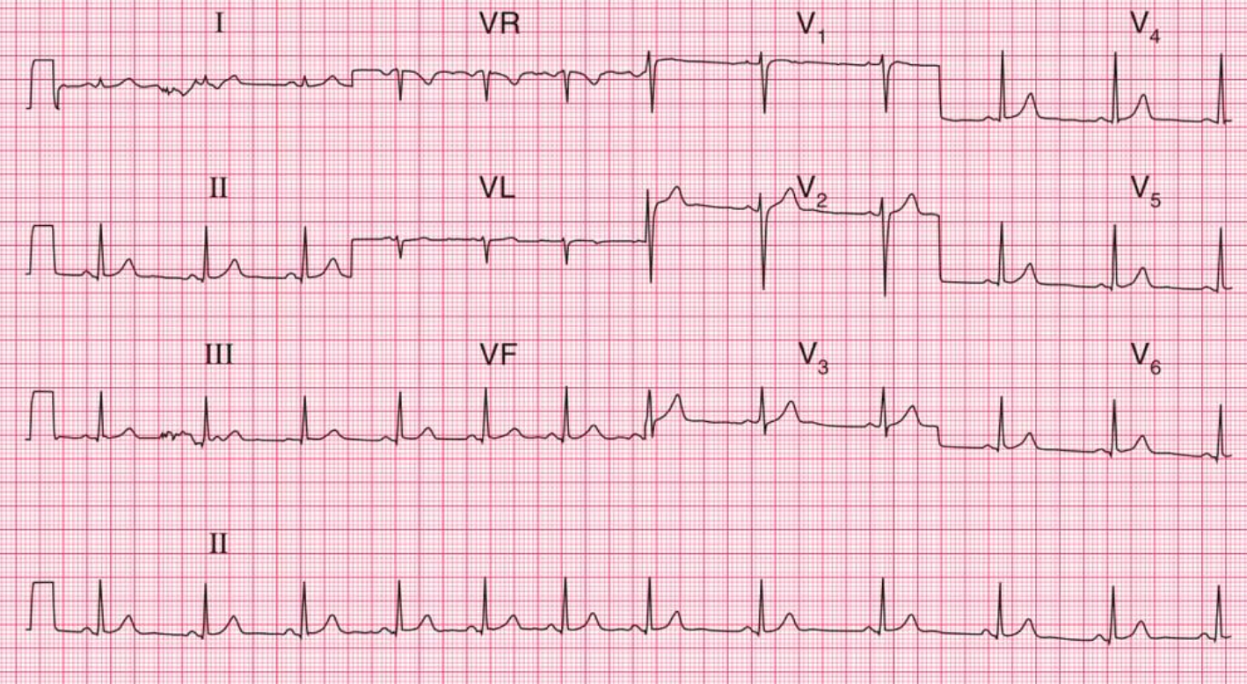  - УЗИ плода: Биометрические показатели плода соответствуют сроку гестации. Нарушений маточно-плацентарного кровотока по данным допплерометрии не выявлено.  - Офтальмоскопия: Незначительное сужение артерий сетчатки. (Гипертоническая ангиопатия I степени).
Клинический диагноз | Правильный  Основной: Беременность 28 недель. Гестационная артериальная гипертензия.  Осложнения: Умеренная протеинурия.  Источник: КР "Артериальная гипертензия у беременных", 2024, раздел 3.6.18, стр. 77. Комментарий: Диагноз основан на повышении АД после 20 недель беременности и наличии протеинурии, которая пока не достигает уровня, характерного для преэклампсии, но требует пристального наблюдения  Неправильный  Преэклампсия
Лечение | Правильные назначения:  - Метилдопа 250 мг 3 раза в день. Источник: КР "Артериальная гипертензия у беременных", 2024, раздел 3.6.18, стр. 81. Комментарий: Препарат первой линии для лечения АГ у беременных ^{[1].}  - Ограничение потребления соли до 5 г/сутки. Источник: КР "Артериальная гипертензия", 2024, раздел 3.3, стр. 40. Комментарий: Немедикаментозный метод, способствующий снижению АД ^{[1].}  - Ежедневный самоконтроль АД и ведение дневника. Источник: КР "Артериальная гипертензия у беременных", 2024, раздел 3.6.18, стр. 78. Комментарий: Важная часть ведения пациенток с АГ для своевременной коррекции терапии ^{[1].}  Неправильные назначения:  - Ингибиторы АПФ (например, эналаприл). Источник: КР "Артериальная гипертензия у беременных", 2024, раздел 3.6.18, стр. 82. Комментарий: Абсолютно противопоказаны при беременности из-за тератогенного действия ^{[1].}  - Диуретики (например, фуросемид). Источник: КР "Артериальная гипертензия у беременных", 2024, раздел 3.6.18, стр. 83. Комментарий: Не рекомендуются при гестационной АГ, так как могут уменьшать объем циркулирующей крови и ухудшать плацентарный кровоток ^{[1].}
Диспансеризация | Правильные  Регулярные визиты к акушеру-гинекологу 1 раз в неделю.  - Еженедельный контроль общего анализа мочи на белок.  - Консультация терапевта/кардиолога каждые 2 недели.  - УЗИ плода с допплерометрией каждые 2-3 недели для контроля за его состоянием.  Неправильные  - Визиты к акушер-гинекологу 1 раз в месяц  - Контроль мочи на белок 1 раз в месяц
Дополнительная информация | Пациентка должна быть информирована о симптомах преэклампсии (усиление головной боли, нарушения зрения, боль в эпигастрии) и необходимости немедленного обращения за медицинской помощью при их появлении. Решение о способе и сроках родоразрешения будет приниматься на основе динамики состояния матери и плода.

